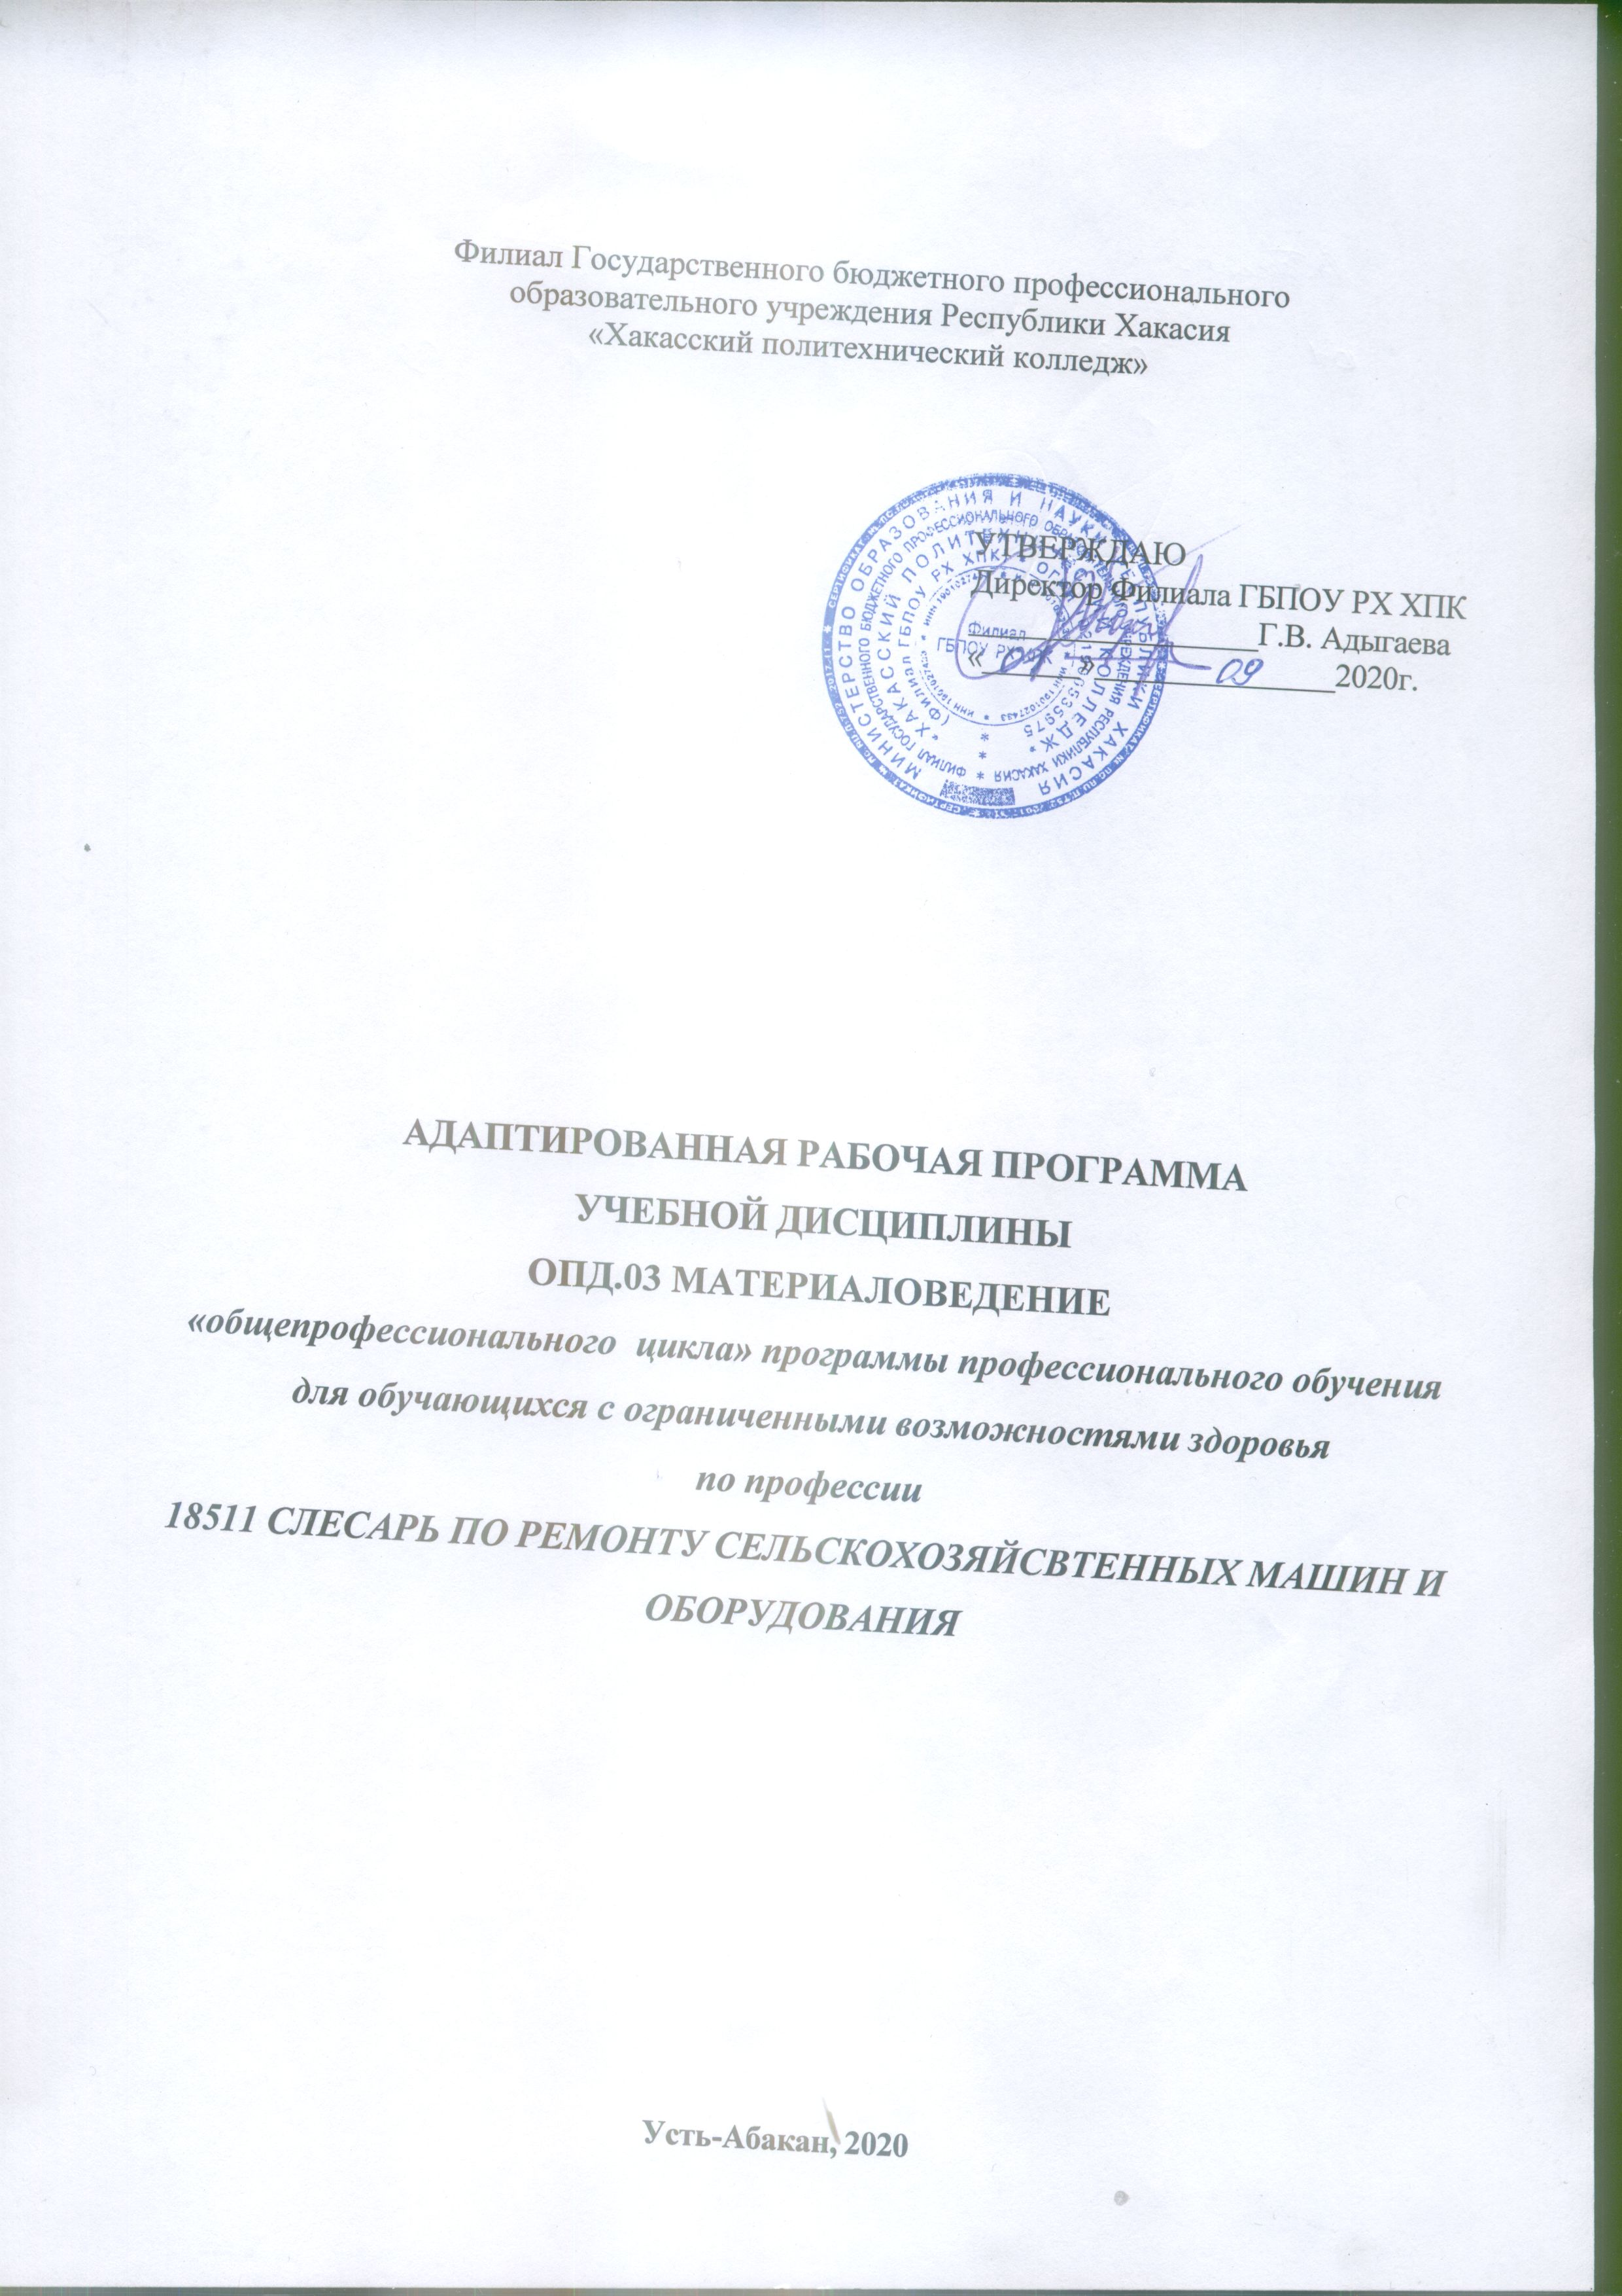

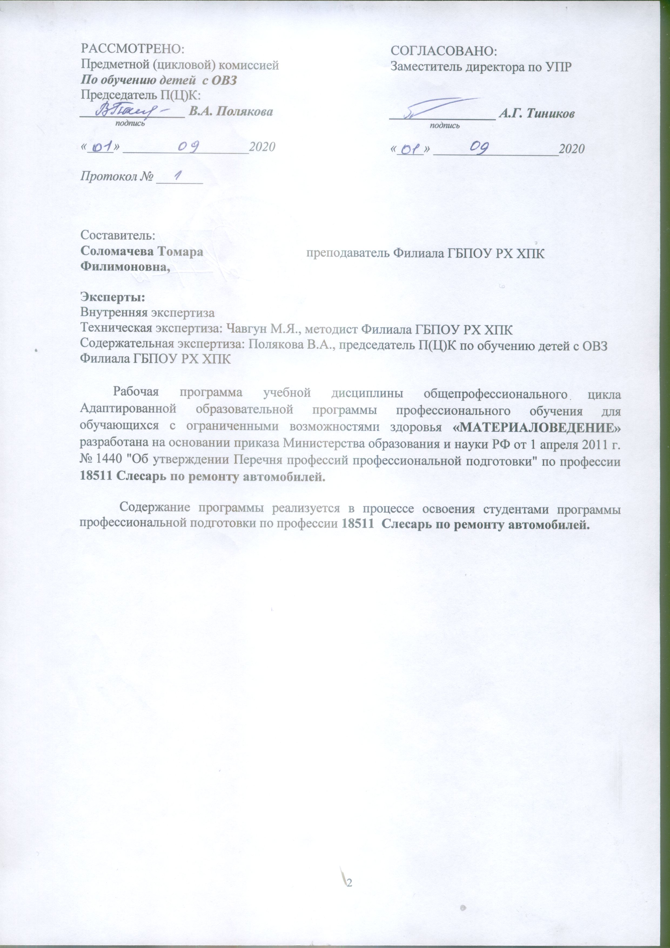

СОДЕРЖАНИЕ

1. ПАСПОРТ ПРОГРАММЫ УЧЕБНОЙ ДИСЦИПЛИНЫ 4
2. СТРУКТУРА И СОДЕРЖАНИЕ УЧЕБНОЙ ДИСЦИПЛИНЫ 6
3. УСЛОВИЯ РЕАЛИЗАЦИИ ПРОГРАММЫ ДИСЦИПЛИНЫ 11
4. КОНТРОЛЬ И ОЦЕНКА РЕЗУЛЬТАТОВ ОСВОЕНИЯ ДИСЦИПЛИНЫ 13
5. ТЕМАТИЧЕСКИЙ (ПОУРОЧНЫЙ ПЛАН) ПЛАН 14
Приложение 1 ТЕХНОЛОГИИ ФОРМИРОВАНИЯ ОК 15
ЛИСТ ИЗМЕНЕНИЙ И ДОПОЛНЕНИЙ, ВНЕСЕННЫХ В РАБОЧУЮ ПРОГРАММУ 16

1. ПАСПОРТ ПРОГРАММЫ УЧЕБНОЙ ДИСЦИПЛИНЫ
Материаловедение
1.1. Область применения программы
Рабочая программа учебной дисциплины (далее программа УД) - является частью основной профессиональной образовательной программы Филиала ГБПОУ РХ ХПК по по профессии СПО 18511 «Слесарь по ремонту автомобилей», разработанной в соответствии с ФГОС СПО третьего поколения.
Рабочая программа учебной дисциплины может быть использована в дополнительном профессиональном образовании (в программах повышения квалификации и переподготовки) и профессиональной подготовке работников в области транспорта
1.2. Место дисциплины в структуре основной профессиональной образовательной программы: дисциплина входит в общепрофессиональный цикл.
1.3. Цели и задачи дисциплины - требования к результатам освоения дисциплины:
Базовая часть
В результате освоения дисциплины обучающийся должен уметь:
- выбирать материалы для профессиональной деятельности;
- определять основные свойства материалов по маркам
знать:
- основные свойства, классификацию, характеристики применяемых в профессиональной деятельности материалов;
- физические и химические свойства горючих и смазочных материалов;
Вариативная часть – не предусмотрено
Содержание дисциплины должно быть ориентировано на подготовку студентов к освоению профессиональных модулей ОПОП по профессии СПО 18511 «Слесарь по ремонту автомобилей»и овладению профессиональными компетенциями (ПК):
ПК 1.1. Диагностировать автомобиль, его агрегаты и системы.
ПК 1.2. Выполнять работы по различным видам технического обслуживания.
ПК 1.3. Разбирать, собирать узлы и агрегаты автомобиля и устранять неисправности.
ПК 1.4. Оформлять отчетную документацию по техническому обслуживанию.
ПК 2.1. Управлять автомобилями категорий "В" и "С".
ПК 2.2. Выполнять работы по транспортировке грузов и перевозке пассажиров.
ПК 2.3. Осуществлять техническое обслуживание транспортных средств в пути следования.
ПК 2.4. Устранять мелкие неисправности, возникающие во время эксплуатации транспортных средств.
ПК 3.1. Производить заправку горючими и смазочными материалами транспортных средств на заправочных станциях.
ПК 3.2. Проводить технический осмотр и ремонт оборудования заправочных станций

В процессе освоения дисциплины у студентов должны формировать общие компетенции (ОК):
ОК 1. Понимать сущность и социальную значимость будущей профессии, проявлять к ней устойчивый интерес.
ОК 2. Организовывать собственную деятельность, исходя из цели и способов ее достижения, определенных руководителем.
ОК 3. Анализировать рабочую ситуацию, осуществлять текущий и итоговый контроль, оценку и коррекцию собственной деятельности, нести ответственность за результаты своей работы.
ОК 4. Осуществлять поиск информации, необходимой для эффективного выполнения профессиональных задач.
ОК 5. Использовать информационно-коммуникационные технологии в профессиональной деятельности.
ОК 6. Работать в команде, эффективно общаться с коллегами, руководством, клиентами.
ОК 7. Исполнять воинскую обязанность*(2), в том числе с применением полученных профессиональных знаний (для юношей).

1.4. Количество часов на освоение программы учебной дисциплины:
максимальной учебной нагрузки студента 48 часов, в том числе:
- обязательной аудиторной учебной нагрузки студента 48 часов;
- самостоятельной работы студента-не предусмотрено.

2. СТРУКТУРА И СОДЕРЖАНИЕ УЧЕБНОЙ ДИСЦИПЛИНЫ
2.1. Объем учебной дисциплины и виды учебной работы

Вид учебной деятельности | Объем часов
Максимальная учебная нагрузка (всего) | 48
Обязательная аудиторная учебная нагрузка (всего) | 48
в том числе:
лабораторные занятия | 20
практические занятия | не предусмотрено
контрольные работы | не предусмотрено
Итоговая аттестация в форме (указать) Дифференцированный зачет

2.2 Тематический план и содержание учебной дисциплины Материаловедение
Наименование разделов и тем | Содержание учебного материала, лабораторные работы и практические занятия, самостоятельная работа обучающихся, курсовая работа (проект) (если предусмотрены) |  | Объем часов | Уровень освоения
1 | 2 |  | 3 | 4
Раздел 1.Материалы, применяемые в машиностроении |  |  | 26
 | Содержание учебного материала |  | 20
 | 1 | Типы атомных связей и их влияние на свойства материалов.  Цели, задачи, предмет изучения.дисциплины, её связь с другими дисциплинами, с' теорией и практикой рыночной экономики. Значение дисциплины для подготовки специалистов в условиях роста информационных потоков экономической информации и развития информационных технологий. Межатомные силы притяжения и отталкивания. Ионная связь. Ковалентная связь. Металлическая связь. Силы Ван-дер-Вальса. | 4 | 2
 | 2 | Строение и свойства металлов и сплавов. Сплавы железа с углеродом. Понятие о металлах и сплавах. Атомно- кристаллическое строение металлов. Строение реальных металлов. Кристаллизация металлов. Строение слитка. Основы теории сплавов. Диаграммы состояния. (Типы сплавов. Диаграммы состояния сплавов.). методы упрочнения металлических сплавов.Методы изучения структуры металла. Механические свойства материалов и методы их определения. Физические свойства металлов. Химические свойства металлов. Технологические свойства металлов и сплавов. Диаграмма состояния системы железо – цементит. Структура сплавов системы железо – цементит. | 4
 | 3 | Термическая обработка металлов. Понятие о термической обработке. (Принципы термической обработки. Превращения в стали при нагреве. Превращения в стали при охлаждении.). Отжиг и нормализация. Закалка (Выбор температуры закалки. Обработка холодом. Закаливаемость и прокаливаемость. Дефекты закалки.). Отпуск и старение. Поверхностное упрочнение. (Общие сведения. Химико-термическая обработка. Поверхностная закалка.). Условия нагрева и охлаждения при термической обработке. | 2
 | 4 | Стали. Чугуны. Примеси и их влияние на свойства сталей. Классификация сталей по качеству. Маркировка сталей. Влияние легирующих элементов на структуру и свойства сталей. Конструкционные стали общетехнического назначения.Общие сведения. Белые чугуны. Отбеливание. Чугуны с графитом. Термическая обработка чугунов.  Стали и сплавы с особыми свойствами. Стали, устойчивые против коррозии. Жаростойкие и жаропрочные и сплавы. Стали и сплавы с особыми магнитными свойствами. Металлы с особыми электрическими свойствами. Сплавы с особыми упругими свойствами. Износостойкие стали. Высокопрочные стали. Сплавы с памятью формы. Аморфные сплавы. | 4
 | 5 | Инструментальные материалы. Требования к свойствам инструментальных материалов. Материалы для изготовления режущего инструмента. (Стали. Твердые сплавы и режущая керамика. Сверхтвердые материалы. Повышение стойкости лезвийного инструмента за счет нанесения износостойких покрытий. Абразивные материалы. Обрабатываемость резанием конструкционных материалов. Выбор инструментальных материалов.). Материалы для штампового инструмента. (Штамповые стали. Твердосплавный и алмазный инструмент для обработки давлением. Штамповые материалы для мелкосерийного производства.). Материалы для контрольно-измерительного инструмента. | 2
 | 6 | Цветные металлы и сплавы.Материалы для сварки и пайки. Медные сплавы. Алюминиевые сплавы. Магниевые сплавы. Титановые сплавы. Баббиты.Материалы для сварки. (Сварка. Материалы для сварки сталей. Сварные конструкции. Материалы для сварки чугуна и цветных металлов.). Материалы ля пайки металлов. (Пайка металлов. Пропои. Флюсы. Термическая обработка паяных деталей.). | 4
 | Лабораторные работы |  | 2
 | Практические занятия  Определение химического состава стали и чугуна по маркировке.  Изучение химического состава сплавов цветных металлов по маркировке. |  | 2
 | Контрольные работы  Контрольная работа №1 по Разделу1. Материалы, применяемые в машиностроении |  | 2
Раздел 2.  Неметаллические материалы и композиционные материалы. |  |  | 10
 | Содержание учебного материала |  | 4
 | 1 | Полимеры. Резины и полиуретаны. Склеивающие материалы.Материалы на основе полимеров. (Строение и свойства полимеров. Пластические массы. Эластомеры (каучуки) и резины.Пленкообразующие материалы. Применение пластмасс в промышленности.). Стекло. (Общая характеристика. Неорганическое стекло. Ситаллы. Органическое стекло.). Древесина. | 2 | 2
 | 2 | Лакокрасочные, композиционные материалы.Лакокрасочныематериалы.Композиционные материалы. Применение их в автомобилестроении | 2
 | Лабораторные работы |  | 4
 | Практические занятия |  | не предусмотрено
 | Контрольные работы  Контрольная работа №2 по Разделу2. Неметаллические материалы и композиционные материалы. |  | 2
 | Самостоятельная работа обучающихся |  | -
Раздел 3  Горюче-смазочные материалы. |  |  | 12
 | Содержание учебного материала |  | 4
 | 1 | Автомобильные топлива. Классификация. Применение. Классификация автомобильных топлив. Физико - химические свойства автомобильных топлив: испаряемость, самовоспламеняемость, теплофизические свойства. | 2 | 2
 | 2 | Смазочные материалы. Классификация. Применение. Классификация смазочных материалов. Требования к физико - химическим свойствам смазочных материалов.Свойства бензинов. Марка бензина. Моторные масла. Трансмиссионные масла. Пластичные смазки. | 2
 | Лабораторные работы |  | 4
 | Практические занятия |  | 2
 | Контрольные работы  Зачет |  | 2
 | Самостоятельная работа обучающихся |  | -
Примерная тематика курсовой работы (проекта) (если предусмотрены) |  |  | не предусмотрено
Самостоятельная работа обучающихся над курсовой работой (проектом) (если предусмотрены) |  |  | не предусмотрено
Всего: |  |  | 48

Для характеристики уровня освоения учебного материала используются следующие обозначения:
- – ознакомительный (узнавание ранее изученных объектов, свойств);
- – репродуктивный (выполнение деятельности по образцу, инструкции или под руководством)
- – продуктивный (планирование и самостоятельное выполнение деятельности, решение проблемных задач)

3. УСЛОВИЯ РЕАЛИЗАЦИИ ПРОГРАММЫ ДИСЦИПЛИНЫ
3.1. Требования к минимальному материально-техническому обеспечению
Реализация программы дисциплины требует наличия учебного кабинета «Материаловедение»; лабораторий- не предусмотрено.

Оборудование учебного кабинета:
- посадочные места по количеству обучающихся;
- рабочее место преподавателя;
- комплект учебно-наглядных пособий «Материаловедение»;
- объемные модели металлической кристаллической решетки;
- образцы металлов (стали, чугуна, цветных металлов и сплавов);
- образцы неметаллических материалов
- комплекты учебно-методической документации;
- методические пособия.

Технические средства обучения:
- компьютер,
- проектор,
- программное обеспечение общего и профессионального назначения,

3.2. Информационное обеспечение обучения (перечень рекомендуемых учебных
изданий, Интернет-ресурсов, дополнительной литературы)
Основные источники
Для преподавателей
1. Вишневецкий Ю.Т., Материаловедение для технических колледжей: Учебник Издательство: Дашков, 2010 г., 332 с.
2. Материаловедение (металлообработка): Адаскин А.М., Зуев В.М., Учебник для нач. проф. образования: учеб.пособие для сред. проф. образования. - 4-е изд., стер. Издательство: Академия– 240 с.
3. Материаловедение для автомехаников, Чумаченко Ю.Т., Чумаченко Г.В., Герасименко А.И., Изд-во: Феникс, 2008 г., 480 с.
4. Материаловедение: Учебник / Сеферов Г.Г., Батиенков В.Т., Сеферов Г.Г., Фоменко А.Л. Издательство: Инфра-М, 2009 г., 150 с.
5. Основы материаловедения (металлообработка): Учебное пособие для НПО, Заплатин В.Н., Сапожников Ю.И., Дубов А.В., Издательство: Академия, 2010 г., 256 с.

Для студентов
- Вишневецкий Ю.Т., Материаловедение для технических колледжей: Учебник Издательство: Дашков, 2010 г., 332 с.
- Материаловедение (металлообработка): Адаскин А.М., Зуев В.М., Учебник для нач. проф. образования: учеб.пособие для сред. проф. образования. - 4-е изд., стер. Издательство: Академия– 240 с.
- Материаловедение для автомехаников, Чумаченко Ю.Т., Чумаченко Г.В., Герасименко А.И., Изд-во: Феникс, 2008 г., 480 с.
- Материаловедение: Учебник / Сеферов Г.Г., Батиенков В.Т., Сеферов Г.Г., Фоменко А.Л. Издательство: Инфра-М, 2009 г., 150 с.
- Основы материаловедения (металлообработка): Учебное пособие для НПО, Заплатин В.Н., Сапожников Ю.И., Дубов А.В., Издательство: Академия, 2010 г., 256 с.

Дополнительные источники
Для преподавателей
- Адаскин А.М., Зуев В.М. Материаловедение (металлообработка): Учеб.пособие. – М: ОИЦ «Академия», 2008. – 288 с. – Серия: Начальное профессиональное образование.
- Курс материаловедения в вопросах и ответах: Учебное пособие Богодухов С.И.Синюхин, А.В.Гребенюк В.Ф., Издательство: Машиностроение, 2008 г., 256 с.
- Материаловедение: Учеб.пособие. Давыдова И.С., Максина Е.Л. Издательство: РИОР, 2006 г., 240 с.
- Основы материаловедения (металлообработка): Учебное пособие для НПО, Заплатин В.Н., Сапожников Ю.И., Дубов А.В., Издательство: Академия, 2010 г., 256 с.
- Рогов В.А., Позняк Г.Г. Современные машиностроительные материалы и заготовки: Учеб.пособие. – ОИЦ «Академия», 2008. – 336 с.
Для студентов
- Адаскин А.М., Зуев В.М. Материаловедение (металлообработка): Учеб.пособие. – М: ОИЦ «Академия», 2008. – 288 с. – Серия: Начальное профессиональное образование.
- Курс материаловедения в вопросах и ответах: Учебное пособие Богодухов С.И.Синюхин, А.В.Гребенюк В.Ф., Издательство: Машиностроение, 2008 г., 256 с.
- Материаловедение: Учеб.пособие. Давыдова И.С., Максина Е.Л. Издательство: РИОР, 2006 г., 240 с.
- Основы материаловедения (металлообработка): Учебное пособие для НПО, Заплатин В.Н., Сапожников Ю.И., Дубов А.В., Издательство: Академия, 2010 г., 256 с.
- Рогов В.А., Позняк Г.Г. Современные машиностроительные материалы и заготовки: Учеб.пособие. – ОИЦ «Академия», 2008. – 336 с.

КОНТРОЛЬ И ОЦЕНКА РЕЗУЛЬТАТОВ ОСВОЕНИЯДИСЦИПЛИНЫ

Контроль и оценка результатов освоения дисциплины осуществляется преподавателем в процессе проведения практических занятий и лабораторных работ, тестирования, а также выполнения обучающимися индивидуальных заданий, проектов, исследований.

Результаты обучения (освоенные умения, усвоенные знания) | Формы и методы контроля и оценки результатов обучения
Умения:
Выбирать материалы для профессиональной деятельности. | Экспертная оценка выполнения практических работ  Письменный зачет в форме тестирования по разделу1-3
Определять основные свойства материалов по маркам. | Экспертная оценка выполнения практических работ  Письменный зачет в форме тестирования по разделу1-3
Знания:
основные свойства, классификацию, характеристики применяемых в профессиональной деятельности материалов; | Экспертная оценка выполнения практических работ  Письменный зачет в форме тестирования по разделу1-2
физические и химические свойства горючих и смазочных материалов; | Экспертная оценка выполнения практических работ  Письменный зачет в форме тестирования по разделу3

ТЕМАТИЧЕСКИЙ (ПОУРОЧНЫЙ ПЛАН) ПЛАН
№ урока | Название разделов и тем | Макс.учебн.нагрузка студ. (час)  , | Самостоятельная учебная работа студентов, час. | Кол-во обязательной аудиторной учебной нагрузки при очной форме обучения, часы
 |  |  |  | Всего | в т.ч. лаборатор-ные и практичес-кие занятия
1 | 2 | 3 | 4 | 5 | 6
 | Раздел 1. Материалы, применяемые в машиностроении | 26 |  | 26 | 6
1 | Типы атомных связей и их влияние на свойства материалов. | 4 |  | 4
2 | Строение и свойства металлов и сплавов. Сплавы железа с углеродом. | 4 |  | 4
3 | Термическая обработка металлов. | 2 |  | 2
4 | Стали. Чугуны. | 4 |  | 2
5 | Определение химического состава стали и чугуна по маркировке. | 2 |  | 2 | 2
6 | Инструментальные материалы. | 2 |  | 6
7 | Цветные металлы и сплавы. Материалы для сварки и пайки. | 4 |  | 2
8 | Изучение химического состава сплавов цветных металлов по маркировке. | 2 |  | 2 | 2
9 | Контрольная работа №1 | 2 |  | 2 | 2
 | Раздел 2.  Неметаллические материалы и композиционные материалы. | 10 |  | 10 | 6
10 | Полимеры. Резины и полиуретаны. Склеивающие материалы. | 4 |  | 4 | 2
11 | Лакокрасочные, композиционные материалы. | 4 |  | 4 | 2
12 | Контрольная работа №2 | 2 |  | 2 | 2
 | Раздел 3. Горюче-смазочные материалы. | 10 |  | 10 | 8
13 | Автомобильные топлива. Классификация. Применение. | 4 |  | 4 | 2
14 | Смазочные материалы. Классификация. Применение. | 4 |  | 4 | 2
15 | Контрольная работа №2 | 2 |  | 2 | 2
16 | Дифф. Зачет | 2 |  | 2 | 2
 | Итого | 48 |  | 48 | 20

Приложение 1.

ТЕХНОЛОГИИ ФОРМИРОВАНИЯ ОК

Название ОК | Технологии формирования ОК (на учебных занятиях)
ОК 1. Понимать сущность и социальную значимость будущей профессии, проявлять к ней устойчивый интерес. | Технология коммуникативного обучения.  Технология использования компьютерных  программ.  Технология тестирования.
ОК 2. Организовывать собственную деятельность, исходя из цели и способов ее достижения, определенных руководителем. | Технология индивидуализации обучения.
ОК 3. Анализировать рабочую ситуацию, осуществлять текущий и итоговый контроль, оценку и коррекцию собственной деятельности, нести ответственность за результаты своей работы. | Технология индивидуализации обучения.
ОК 4. Осуществлять поиск информации, необходимой для эффективного выполнения профессиональных задач. | Интернет - технологии.  Проектная технология.
ОК 5. Использовать информационно-коммуникационные технологии в профессиональной деятельности. | Информационно – коммуникационные  технологии (ИКТ).
ОК 6. Работать в команде, эффективно общаться с коллегами, руководством, клиентами. | Групповые технологии.  Технология обучения в сотрудничестве.
ОК 7. Исполнять воинскую обязанность*(2), в том числе с применением полученных профессиональных знаний (для юношей). | Технология индивидуализации обучения.  Технология разноуровневого обучения.

ЛИСТ ИЗМЕНЕНИЙ И ДОПОЛНЕНИЙ, ВНЕСЕННЫХ В РАБОЧУЮ ПРОГРАММУ
№ изменения, дата внесения изменения; № страницы с изменением;
БЫЛО | СТАЛО
Основание:
Подпись лица внесшего изменения

